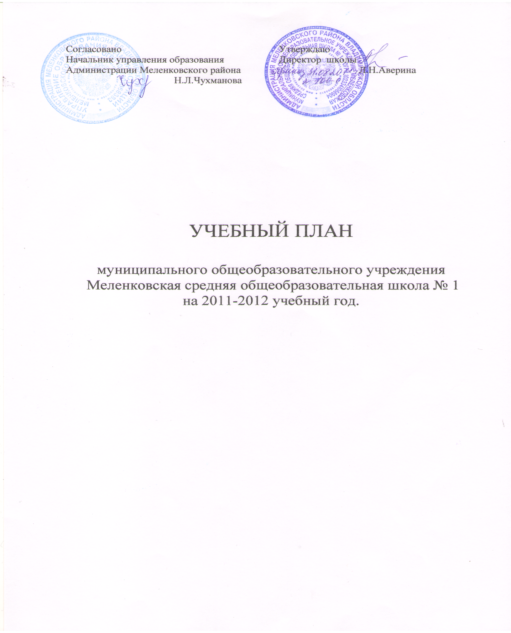

УЧЕБНЫЙ ПЛАН
начального общего образования
муниципального общеобразовательного учреждения
Меленковская средняя общеобразовательная школа № 1
на 2011-2012 учебный год
при 5-дневной учебной неделе.

Предметные области | учебные  предметы  классы | Количество часов в неделю |  |  |  | Всего
Предметные области | учебные  предметы  классы | I  ФГОС | II | III | IV | Всего
Федеральный компонент
Филология | Русский язык | 5 | 5 | 5 | 5 | 20
Филология | Литературное чтение | 4 | 4 | 3 | 3 | 14
Филология | Иностранный язык |  | 2 | 2 | 2 | 6
Математика и информатика | Математика | 4 | 4 | 4 | 4 | 16
Обществознание и естествознание | Окружающий мир | 2 | 2 | 2 | 2 | 8
Искусство | Музыка | 1 | 1 | 1 | 1 | 4
Искусство | Изобразительное искусство | 1 |  | 1 | 1 | 4
Технология | Технология | 1 |  | 2 | 2 | 6
 | ИЗО и  художественный труд |  | 2
Физическая культура | Физическая культура | 3 | 3 | 3 | 3 | 12
Итого: |  | 21 | 23 | 23 | 23 | 90
Региональный компонент (5-дневная учебная неделя) |  | 0 | 0 | 0 | 0 | 0
Компонент образовательного учреждения(5-дневная учебная неделя) |  | 0 | 0 | 0 | 0 | 0
Максимально допустимая недельная нагрузка (при 5-дневной учебной неделе) |  | 21 | 23 | 23 | 23 | 90

УЧЕБНЫЙ ПЛАН
основного общего образования
муниципального общеобразовательного учреждения
Меленковская средняя общеобразовательная школа № 1
на 2011-2012 учебный год
при 6-дневной учебной неделе.
№ |  | Компоненты | Учебные предметы | К Л А С С Ы
 |  | Компоненты | Учебные предметы | 5 | 6 | 7 | 8 | 9
I. |  | Федеральный компонент | Русский язык | 6 | 6 | 4 | 3 | 2
 |  | Федеральный компонент | Литература | 2 | 2 | 2 | 2 | 3
 |  | Федеральный компонент | Иностранный язык | 3 | 3 | 3 | 3 | 3
 |  | Федеральный компонент | Математика | 5 | 5
 |  | Федеральный компонент | Алгебра |  |  | 3 | 3 | 3
 |  | Федеральный компонент | Геометрия |  |  | 2 | 2 | 2
 |  | Федеральный компонент | Информатика |  |  |  | 1 | 2
 |  | Федеральный компонент | История | 2 | 2 | 2 | 2 | 2
 |  | Федеральный компонент | Обществознание |  | 1 | 1 | 1 | 1
 |  | Федеральный компонент | География |  | 1 | 2 | 2 | 2
 |  | Федеральный компонент | Природоведение | 2
 |  | Федеральный компонент | Биология |  | 1 | 2 | 2 | 2
 |  | Федеральный компонент | Химия |  |  |  | 2 | 2
 |  | Федеральный компонент | Физика |  |  | 2 | 2 | 2
 |  | Федеральный компонент | Музыка | 1 | 1 | 1 | 1
 |  | Федеральный компонент | Изобразительное искусство | 1 | 1 | 1
 |  | Федеральный компонент | Физическая культура | 3 | 3 | 3 | 3 | 3
 |  | Федеральный компонент | Технология | 2 | 2 | 2 | 1
 |  | Федеральный компонент | МХК |  |  |  |  | 1
 |  | Федеральный компонент | ОБЖ |  |  |  | 1
 |  |  | ИТОГО: | 27 | 28 | 30 | 31 | 30
II | Региональный компонент |  | Основы безопасности жизнедеятельности | 1 | 1 | 1 |  | 1
II |  |  | История Владимирского края |  | инт | инт | инт | инт
II |  |  | География Владимирского края |  |  |  | инт | 1
II |  |  | Этика | 1 | 1 | 1 | 1
II |  |  | Технология |  |  | 1 | 1
II |  |  | Вокруг тебя - Мир | 1 | инт | 1 | инт
III. |  | Школьный компонент  (элективные курсы) | Информатика и ИКТ | 1 | 1 | 1
 |  | Школьный компонент  (элективные курсы) | Биология |  | 1
 |  | Школьный компонент  (элективные курсы) | История |  |  |  |  | 1
 |  | Школьный компонент  (элективные курсы) | География |  | 1
 |  | Школьный компонент  (элективные курсы) | Технология |  |  |  | 1
 |  | Школьный компонент  (элективные курсы) | Черчение |  |  |  | 1 | 1
 |  | Школьный компонент  (элективные курсы) | Изобразительное искусство |  |  |  | 1
 |  | Школьный компонент  (элективные курсы) | Профессиональное самоопределение |  |  |  |  | 1
 |  | Школьный компонент  (элективные курсы) | Исследование квадратных уравнений |  |  |  |  | 0,5
 |  | Школьный компонент  (элективные курсы) | Искусство понимания художественного текста |  |  |  |  | 0,5
 |  | Школьный компонент  (элективные курсы) | Занимательная математика | 1
 |  | Школьный компонент  (элективные курсы) | ИТОГО: | 32 | 33 | 35 | 36 | 36

УЧ Е Б Н Ы Й П Л А Н
среднего (полного) общего образования
муниципального общеобразовательного учреждения
Меленковская средняя общеобразовательная школа № 1
на 2011 – 2012 учебный год
10 «а» класс естественно - научного профиля
при 6-дневной учебной неделе.

№  п/п | Компоненты | Учебные предметы | Кол-во часов  в неделю
№  п/п | Компоненты | Учебные предметы | 10
 | Инвариантная часть | Русский язык | 1
 | Инвариантная часть | Литература | 3
 | Инвариантная часть | Иностранный язык | 3
 | Инвариантная часть | Алгебра и начала анализа | 2
 | Инвариантная часть | Геометрия | 2
 | Инвариантная часть | История | 2
 | Инвариантная часть | Обществознание | 1
 | Инвариантная часть | География | 1
 | Инвариантная часть | Физика | 1
 | Инвариантная часть | Химия | 1
 | Инвариантная часть | Биология | 1
 | Инвариантная часть | Физическая культура | 3
ИТОГО: |  |  | 21
I. | Вариативная часть | Обществознание | 1
I. | Вариативная часть | Физика | 2
I. | Вариативная часть | Информатика и ИКТ | 2
I. | Вариативная часть | Химия | 1
I. | Вариативная часть | Технология | 1
II. | Региональный компонент | Основы безопасности жизнедеятельности | 2
II. | Региональный компонент | Русский язык | 1
II. | Региональный компонент | История Владимирского края | инт
III. | Школьный компонент (элективные курсы) | Алгебра и начала анализа | 1
III. | Школьный компонент (элективные курсы) | Химия | 1
III. | Школьный компонент (элективные курсы) | Биология | 1
III. | Школьный компонент (элективные курсы) | « Решение нестандартных задач по физике» | 1
III. | Школьный компонент (элективные курсы) | «Компьютерное моделирование» | 1
III. | Школьный компонент (элективные курсы) | «Практический курс русской стилистики» | 1
ИТОГО: |  |  | 37

У Ч Е Б Н Ы Й П Л А Н
среднего (полного) общего образования
муниципального общеобразовательного учреждения
Меленковская средняя общеобразовательная школа № 1
на 2011 – 2012 учебный год
10 «б» класс общеобразовательного профиля
при 6-дневной учебной неделе.

№ | Компоненты | Учебные предметы | Кол-во часов в неделю
№ | Компоненты | Учебные предметы | 11
I. Федеральный компонент
 | Инвариантная часть | Русский язык | 1
 | Инвариантная часть | Литература | 3
 | Инвариантная часть | Иностранный язык | 3
 | Инвариантная часть | Алгебра и начала анализа | 2
 | Инвариантная часть | Геометрия | 2
 | Инвариантная часть | История | 2
 | Инвариантная часть | Обществознание | 1
 | Инвариантная часть | География | 1
 | Инвариантная часть | Физика | 1
 | Инвариантная часть | Химия | 1
 | Инвариантная часть | Биология | 1
 | Инвариантная часть | Физическая культура | 3
ИТОГО: |  |  | 21
I. | Вариативная часть | Обществознание | 1
I. | Вариативная часть | Физика | 2
I. | Вариативная часть | Химия | 1
I. | Вариативная часть | Информатика и ИКТ | 2
I. | Вариативная часть | Технология | 1
II. | Региональный компонент | Основы безопасности жизнедеятельности | 2
II. | Региональный компонент | Русский язык | 1
II. | Региональный компонент | История Владимирского края | инт
III. | Школьный компонент (элективные курсы) | Алгебра и начала анализа | 1
III. | Школьный компонент (элективные курсы) | « Проблемные вопросы истории» | 1
III. | Школьный компонент (элективные курсы) | « Хроника развития права» | 1
III. | Школьный компонент (элективные курсы) | «Проба пера» ( английский язык) | 1
III. | Школьный компонент (элективные курсы) | « Практический курс русской стилистики» | 1
III. | Школьный компонент (элективные курсы) | «Решение задач с модулем и параметрами»» | 1
ИТОГО: |  |  | 37

У Ч Е Б Н Ы Й П Л А Н
среднего (полного) общего образования
муниципального общеобразовательного учреждения
Меленковская средняя общеобразовательная школа № 1
на 2011 – 2012 учебный год
11 «а» класс технического профиля
при 6-дневной учебной неделе.

№ | Компоненты | Учебные предметы | Кол-во часов  в неделю
№ | Компоненты | Учебные предметы | 10
 | Инвариантная часть | Русский язык | 1
 | Инвариантная часть | Литература | 2
 | Инвариантная часть | Иностранный язык | 3
 | Инвариантная часть | Алгебра и начала анализа | 2
 | Инвариантная часть | Геометрия | 1
 | Инвариантная часть | Информатика и ИКТ | 1
 | Инвариантная часть | История | 2
 | Инвариантная часть | Обществознание | 1
 | Инвариантная часть | География | 1
 | Инвариантная часть | Физика | 2
 | Инвариантная часть | Химия | 1
 | Инвариантная часть | Биология | 1
 | Инвариантная часть | Физическая культура | 3
ИТОГО: |  |  | 21
I. | Вариативная часть | Алгебра и начала анализа | 2
I. | Вариативная часть | Геометрия | 1
I. | Вариативная часть | Информатика и ИКТ | 1
I. | Вариативная часть | Обществознание | 1
I. | Вариативная часть | Физика | 2
I. | Вариативная часть | Технология | 1
II. | Региональный компонент | Основы безопасности жизнедеятельности | 2
II. | Региональный компонент | Русский язык | 1
II. | Региональный компонент | История Владимирского края | инт
III. | Школьный компонент (элективные курсы) | Литература | 1
III. | Школьный компонент (элективные курсы) | Химия | 1
III. | Школьный компонент (элективные курсы) | « Решение нестандартных задач по физике» | 1
III. | Школьный компонент (элективные курсы) | «Решение задач с параметрами и модулями» | 1
 |  | «Компьютерное моделирование» | 1
ИТОГО: |  |  | 37

У Ч Е Б Н Ы Й П Л А Н
(среднего (полного) общего образования)
муниципального общеобразовательного учреждения
Меленковская средняя общеобразовательная школа № 1
на 2011 – 2012 учебный год
11 «б» класс общеобразовательного профиля
при 6-дневной учебной неделе.

№ | Компоненты | Учебные предметы | Кол-во часов в неделю
№ | Компоненты | Учебные предметы | 10
I. Федеральный компонент
 | Инвариантная часть | Русский язык | 1
 | Инвариантная часть | Литература | 3
 | Инвариантная часть | Иностранный язык | 3
 | Инвариантная часть | Алгебра и начала анализа | 2
 | Инвариантная часть | Геометрия | 2
 | Инвариантная часть | История | 2
 | Инвариантная часть | Обществознание | 1
 | Инвариантная часть | География | 1
 | Инвариантная часть | Физика | 1
 | Инвариантная часть | Химия | 1
 | Инвариантная часть | Биология | 1
 | Инвариантная часть | Физическая культура | 3
ИТОГО: |  |  | 21
I. | Вариативная часть | Обществознание | 1
I. | Вариативная часть | Физика | 2
I. | Вариативная часть | Химия | 1
I. | Вариативная часть | Информатика и ИКТ | 2
I. | Вариативная часть | Технология | 1
II. | Региональный компонент | Основы безопасности жизнедеятельности | 2
II. | Региональный компонент | Русский язык | 1
II. | Региональный компонент | История Владимирского края | инт
III. | Школьный компонент (элективные курсы) | Алгебра и начала анализа | 1
III. | Школьный компонент (элективные курсы) | «Химия и здоровье человека» | 1
III. | Школьный компонент (элективные курсы) | « Основные вопросы биологии» | 1
III. | Школьный компонент (элективные курсы) | «Решение задач с параметрами и модулями» | 1
III. | Школьный компонент (элективные курсы) | «Искусство понимания художественного текста» | 1
III. | Школьный компонент (элективные курсы) | « Решение нестандартных задач по физике» | 1
ИТОГО: |  |  | 37

У Ч Е Б Н Ы Й П Л А Н
(среднего (полного) общего образования)
муниципального общеобразовательного учреждения
Меленковская средняя общеобразовательная школа № 1
на 2011 – 2012 учебный год
11 «в» класс общеобразовательного профиля
при 6-дневной учебной неделе.

№ | Компоненты | Учебные предметы | Кол-во часов в неделю
№ | Компоненты | Учебные предметы | 10
I. Федеральный компонент
 | Инвариантная часть | Русский язык | 1
 | Инвариантная часть | Литература | 3
 | Инвариантная часть | Иностранный язык | 3
 | Инвариантная часть | Алгебра и начала анализа | 2
 | Инвариантная часть | Геометрия | 2
 | Инвариантная часть | История | 2
 | Инвариантная часть | Обществознание | 1
 | Инвариантная часть | География | 1
 | Инвариантная часть | Физика | 1
 | Инвариантная часть | Химия | 1
 | Инвариантная часть | Биология | 1
 | Инвариантная часть | Физическая культура | 3
ИТОГО: |  |  | 21
I. | Вариативная часть | Обществознание | 1
I. | Вариативная часть | Физика | 2
I. | Вариативная часть | Химия | 1
I. | Вариативная часть | Информатика и ИКТ | 2
I. | Вариативная часть | Технология | 1
II. | Региональный компонент | Основы безопасности жизнедеятельности | 2
II. | Региональный компонент | Русский язык | 1
II. | Региональный компонент | История Владимирского края | инт
III. | Школьный компонент (элективные курсы) | Алгебра и начала анализа | 1
III. | Школьный компонент (элективные курсы) | « Основы правовых знаний» | 1
III. | Школьный компонент (элективные курсы) | «Проба пера» ( английский язык) | 1
III. | Школьный компонент (элективные курсы) | «Практический курс русской стилистики» | 1
III. | Школьный компонент (элективные курсы) | «Решение задач с модулями и параметрами» | 1
III. | Школьный компонент (элективные курсы) | « Проблемные вопросы истории» | 1
ИТОГО: |  |  | 37

